Отчет о реализации государственной программы «Формирование современной городской среды» 2017 год

В рамках реализации федерального и регионального проектов создания современной городской среды на территории Шегарского района в 2017-2019 году реализуется региональный проект «Формирование комфортной городской среды».

Объем выполненных работ в 2017 году
1. Объект «Благоустройство парка им. А.С. Пушкина» по адресу: Томская область, Шегарский район, с. Мельниково, ул. Ленина 18П»
Общие затраты на реализацию проекта составили средств – 717 198,04 руб., в том числе: Федеральная субсидия 527 857,76 руб., Областная субсидия 185 754,29 руб., софинансирование – 3585,99 руб.
Выполнены работы:
- капитальный ремонт уличного освещения (в парке установлены 10 светильников торшерного типа);
Израсходовано: 717 198,04 руб., в том числе: субсидия 713 612,05 руб., софинансирование – 3585,99 руб.

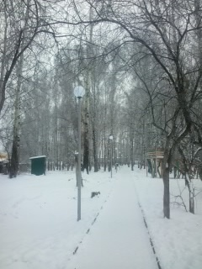

2. Объект «Капитальный ремонт дворовых проездов по адресу: Томская область, Шегарский район, с. Мельниково, ул. Школьная, д. 45, 47, 49 (1 этап)»
Общие затраты на реализацию проекта составили – 1 431 072,19 руб., в том числе: субсидия 898 997,78 руб., софинансирование – 7 144,01руб.
Выполнены работы:
- устройство асфальтобетонного покрытия по внутридворовому проезду (756 м²);
- устройство пешеходных дорожек (88 м²);
- установлены малые архитектурные формы на детской площадки.

